Документы, вложенные в данный файл
Заверяю: ______________ О.В. Зданович
Заведующий МАДОУ «Детский сад № 14»
16 января 2019 года

Фотоотчет спортивного развлечения
«Зимние игры со Снеговиком»
для детей разновозрастной группы № 3
МАДОУ «Детский сад № 14»
(корпус 2)
Цель: создание эмоционального состояния детей посредством игр и упражнений на свежем воздухе.
Задачи: формировать двигательные умения и навыки; развивать умение действовать по сигналу, ловкость, координацию движений, интерес к играм на свежем воздухе.
Действующие лица:
Зима – Юнусова О.Г.
Снеговик – Табанова С.А.

Музыкальная игра «Снег руками нагребаем»
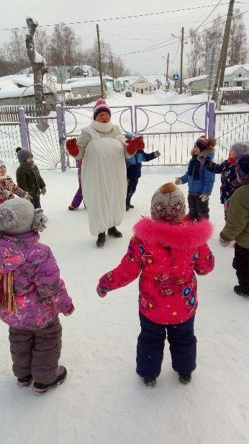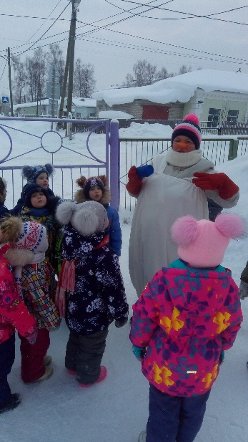
Эстафета. «Кто быстрее».
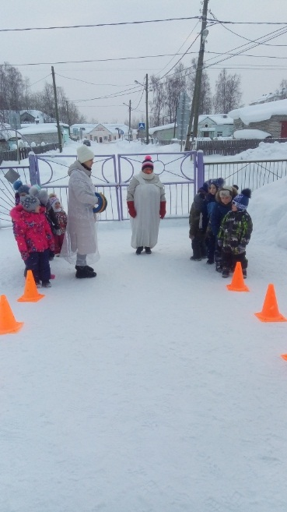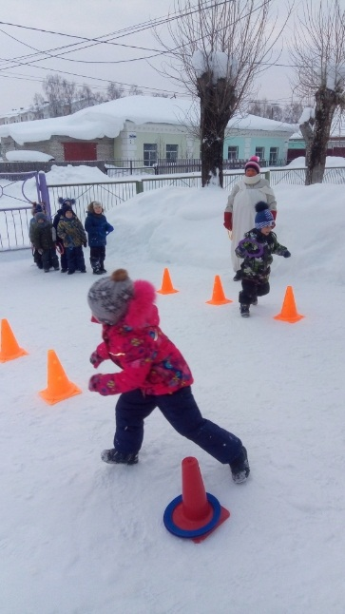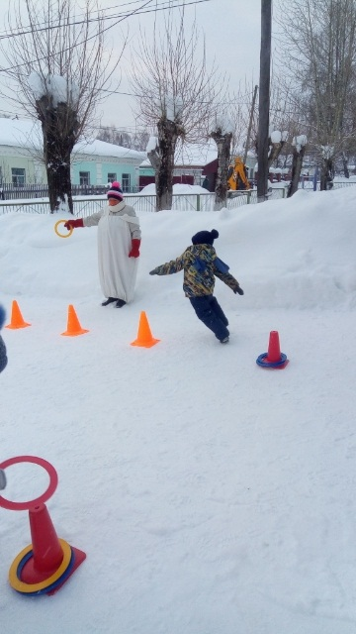
«Кто быстрее проведет шайбу»
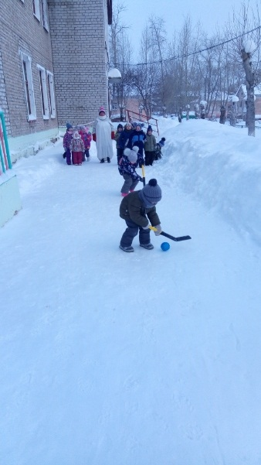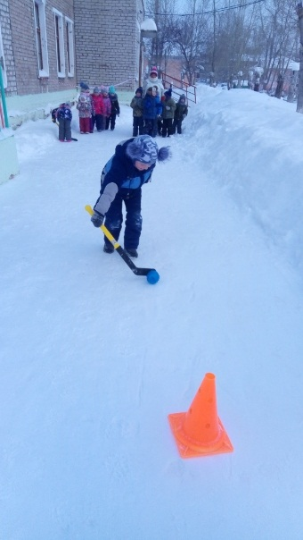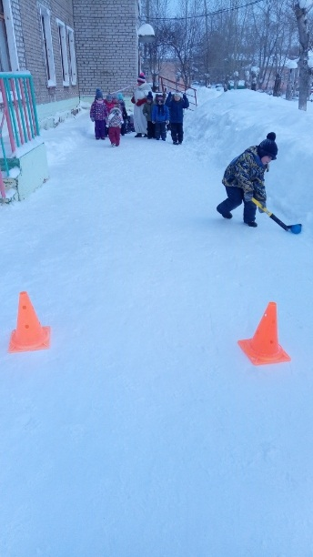
«Перетягивание каната»
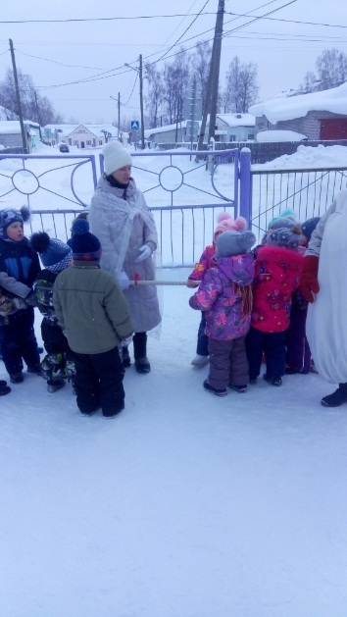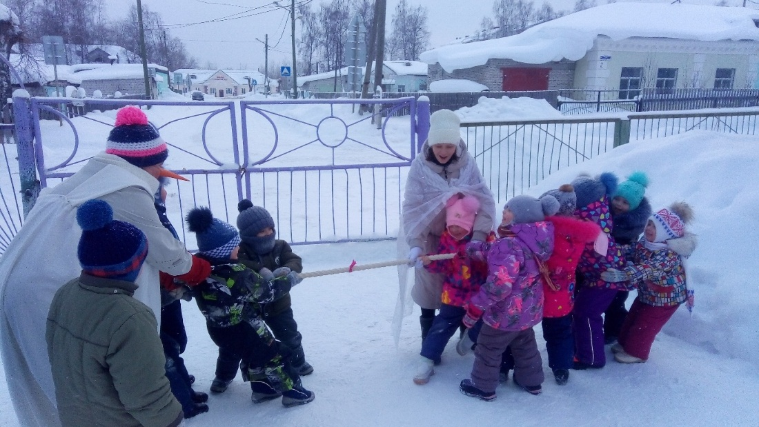
Эстафета между Зимой и Снеговиком «Катание на тюбингах»
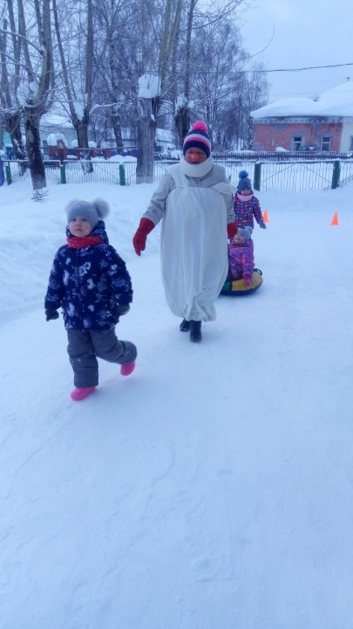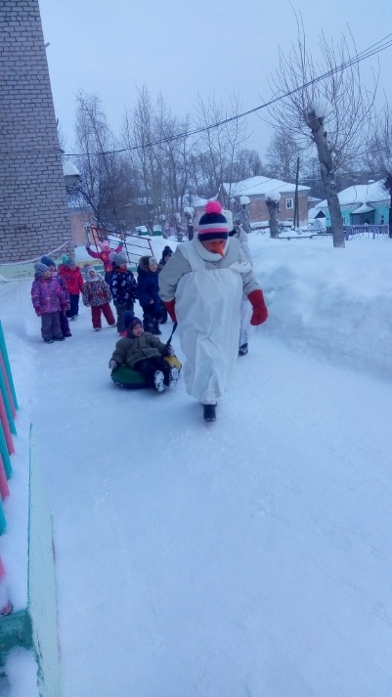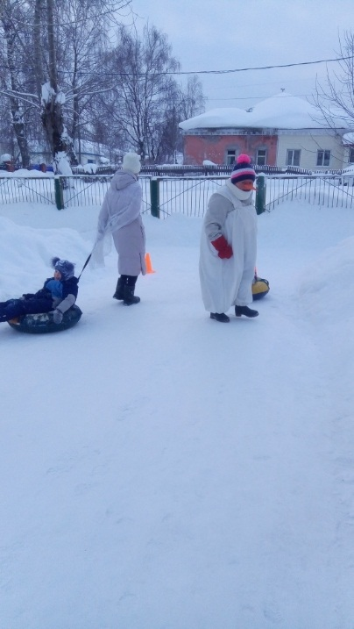

М/И «Вьюга волнуется раз»
